出國報告(出國類別：國際會議)

參加第2屆永續發展之環境和經濟 影響國際研討會

服務機關：行政院環境保護署綜合計畫處
姓名職稱：賀志殷技正
派赴國家：義大利
出國期間：103年5月10日起至5月18日
報告日期：103年8月11日

摘要
威塞克斯技術學院（WIT）是國際知名的研究機構，該學院近年來關注於環境保護、科技、永續發展等相關議題，進行許多研究，每年並召開國際會議深入探討。茲為了解各國環境影響和經濟發展關心的議題，以及各國在環境政策與規劃、環境評估、環境健康風險、相關法律及法規等發展趨勢，實有必要參加該學院辦理之第2屆永續發展之環境和經濟影響國際研討會。藉由瞭解世界環保先進國家對於環境保護各方面之作法，以作為我國環境影響評估制度檢討改進之重要思考方向及參考。
本次研討會討論主題包括環境政策與規劃、環境評估、發展問題、可持續發展的城市、經濟分析、自然資源管理、能源與環境、食品和環境、生態系統健康、土壤污染、棕地重建、水資源管理、空氣和水的污染、毒性研究、環境健康風險、風險分析、社區參與、法律和法規等，範圍非常廣泛，從世界各國關心的議題，可得知目前國際間環境議題主要發展趨勢，俾利本署後續施政之參考。本次會議環境評估議題，雖然不是對整體開發計畫環境影響評估方法進行討論，但對於各論文提出者關切的議題及分析環境影響衝擊方法，可以看出國外環境影響評估發展的趨勢。
永續發展是建構在環境保護、經濟發展及社會公義三大基礎，本次會議採用環境和經濟影響為主題，即認知到永續發展三面向，如僅單一面向的發展，將造成偏頗，而不利永續發展，過度發展經濟及過度強調環境保護，並無法達成永續發展的目標，因此如何達到平衡值得省思。
義大利環境衛生略較我國差，造成環境髒亂的原因之一為人種複雜及觀光客多，由於近年來我國來自東南亞國家新移民逐漸增多，以及中國大陸來訪觀光客增加，有鑑於義大利的情形，建議應加強對新移民族群及觀光客的環境教育及宣傳對愛護環境的認同，使臺灣同時能包容多種文化，又能成為乾淨美麗的淨土。
目次
一、目的‥‥‥‥‥‥‥‥‥‥‥‥‥‥‥‥‥‥‥‥‥‥‥‥‥‥‥‥‥‥1
(一)緣起‥‥‥‥‥‥‥‥‥‥‥‥‥‥‥‥‥‥‥‥‥‥‥‥‥‥‥‥‥1
(二)開會目的‥‥‥‥‥‥‥‥‥‥‥‥‥‥‥‥‥‥‥‥‥‥‥‥‥‥‥1
二、開會行程‥‥‥‥‥‥‥‥‥‥‥‥‥‥‥‥‥‥‥‥‥‥‥‥‥‥‥1
三、開會內容‥‥‥‥‥‥‥‥‥‥‥‥‥‥‥‥‥‥‥‥‥‥‥‥‥‥‥‥2
四、心得與建議‥‥‥‥‥‥‥‥‥‥‥‥‥‥‥‥‥‥‥‥‥‥‥‥‥‥‥14
附件1 會議議程
附件2 會場現場相關照片
附件3 摘要論文
附件4 其它會議重點資料

- 目的
(一)緣起
威塞克斯技術學院（WIT）是國際知名的研究機構，該學院近年來關注於環境保護、科技、永續發展等相關議題，進行許多研究，每年並召開國際會議深入探討。茲為了解各國環境影響和經濟發展關心的議題，以及各國在環境政策與規劃、環境評估、環境健康風險、相關法律及法規等發展趨勢，實有必要參加該學院辦理之第2屆永續發展之環境和經濟影響國際研討會。
(二)開會目的
本次開會的目的有以下二項：
  - 瞭解世界環保先進國家對於環境保護各方面之作法，以作為我國環境影響評估制度檢討改進之重要思考方向及參考。
  - 藉由參加該會議及相關研討，並與會議參與各國人員交流意見。
- 開會行程
本次開會行程自103年5月10日至103年5月18日共計9日，開會地點為義大利安科納市，開會行程表如表一，其詳細開會議議程如附件一。
表一 開會行程表
日期 | 地點 | 工作內容
103年5月10日（星期六）至11日（星期日） | 台北至義大利羅馬 | 啟程
103年5月12日（星期一） | 義大利羅馬至安科那市 | 啟程
103年5月13日（星期二） | 義大利安科那市 | 準備會議資料
103年5月14日（星期三） | 義大利安科那市 | 參加會議
103年5月15日（星期四） | 義大利安科那市 | 參加會議
103年5月 16日（星期五） | 義大利安科那市 | 參加會議
103年5月17日（星期六）至18日（星期日） | 義大利安科那市至台北 | 返程
- 開會內容
本屆研討會主題為「環境影響2014」，會議討論主題包括環境政策與規劃、環境評估、發展問題、可持續發展的城市、經濟分析、自然資源管理、能源與環境、食品和環境、生態系統健康、土壤污染、棕地重建、水資源管理、空氣和水的污染、毒性研究、環境健康風險、風險分析、社區參與、法律和法規等。來自各國不同領域的專家學者就各種領域研究提出發表，部分論文摘要如下：（會場現場相關照片詳如附件二，摘要論文詳如附件三，其它會議重點資料詳如附件四）。
          - 環境影響
    - 對流層臭氧前驅物之排放函數
位於沿義大利馬爾凱大區的海岸線之空氣品質監測站，在過去的十年監測到高濃度的對流層臭氧。為了評估臭氧動力之前驅物排放和當地氣象的函數，本文研究應用區域大氣模擬系統（RAMS）、排放處理器3（EPS3）、綜合空氣品質模式（CAMX）和臭氧源識別技術（OSAT）。透過這些模式，它可以反應出不同的領域中臭氧的行為，並評估不同類型的排放源、排放量及行業的影響，這結果將能發展出一個臭氧控制策略，以減少產生臭氧的尖峰值，避免臭氧污染事件發生。藉由模式分析了解，排放清單往往是模式預測不確定性的最大來源。臭氧前驅物的靈敏度主要取決於人為揮發性有機物和氮氧化物的排放率，藉由分析提醒決策者必須認識到停止工業活動和開車，以降低臭氧的目的，可能會導致惡化的現象，甚至造成臭氧污染事件，這是因為大多數的揮發性有機化合物是藉由擴散的排放，同時氮氧化物大多是由排氣管排放，這樣減少人類活動可能導致揮發性有機物/氮氧化物比值的增加。
    - 人類活動對墨西哥及墨西哥灣海岸環境的影響
墨西哥和加勒比海灣（CZGMC）有許多的石油工業、旅遊業、漁業、海洋交通運輸業、養殖業、農業等，這占墨西哥國內生產總值的16％以上。墨西哥和加勒比海灣（CZGMC）的墨西哥海岸具有生物多樣性，這地區包含了墨西哥全國超過50％的濕地，近6,000平方公里的沿海潟湖，並在中美洲為珊瑚礁最廣泛的領域。這些棲息地擁有超過8,500種海洋無脊椎動物和魚類，328種鳥類，29種海洋哺乳動物， 11種海龜。本文分析這一地區的主要生態功能和社會經濟指標，並利用地理資訊系統（GIS）工具，分析受人類及經濟發展的影響，近30年來廢棄物及廢（污）水對環境的影響，人類活動已清除65％的天然植被，造成棲息地直接損失，這導致了生物多樣性減少，同時，沿海人口在此區域產生接近100萬噸固體廢物及約15億立方公尺廢（污）水，導致該區域水質惡化。
    - 處理在永續建築方面之環境與經濟衝突的做法
永續建築的重點往往是在估算建築對環境的影響的最佳化，並取得平衡點。生命週期評估（LCA）方法被廣泛用於計算對環境的影響。由於成本在決策中是一個非常重要的問題，但生命週期成本（LCC），以保證長期的可承受能力。本文透過以環境和經濟角度討論在比利時16個代表性住宅，如何取得環境和經濟的最佳化，並藉由貨幣價值評估的方法來討論說明對環境影響。
    - 社區的環境影響評估模式
為了邁向永續建築環境，現代化的城市需要個別不同的規劃，不僅著重在對個別建築物的特性，而且也著重在對建築物及基礎設施之間的關係。以建築的生命週期評估（LCA）方法，在結合必要的道路基礎設施下，利用一套模型來評估建築群對環境的影響。並使用「元素方法進行成本控制」，在不同規模層次細分的原則，提出問題方法並進行討論，並以不同的住宅類型和道路基礎設施對抽象的社區模型進行比較。其結果顯示受不同最佳化街區的佈局和密度的影響，將造成不同的環境影響的差異。
    - 風險分析方法：防洪減災措施之環境影響評估
環境影響評估（EIA）目的是要輔助決策，風險分析（RA）已經成為近年來的一個重要決策和管理的工具。本文的目的是提出一個評估方法，就位於斯洛伐克防洪的建築物，進行環境評估，藉此選擇出對環境影響最小的開發許可。藉由風險分析的評估，以及計算出風險指數（Risk index），並將風險指數分類成非常低、低、中等及高4個等級，以量化開發所造成的環境風險，並作為後續決策之參考。
    - 採石或採礦開發所造成的視覺衝擊評估個案研究
採石或採礦的開發行為，通常會導致對周邊地區環境景觀的改變，對受體產生視覺衝擊。本文的內容主要聚焦在羅馬北部地區，其中一個暗灰色玄武岩採石場的案例研究結果。藉由歐盟272/02指令規定和視覺衝擊的程度（LVI）所定義的視覺評估方法，分析開發行為對敏感受體之視覺影響指數(LVI)，並畫出視覺影響指數圖，以做為影響評估之依據，並做為政府機關後續管理之工具。
    - 在馬來西亞建造業現場機械化對環境的影響
近年來由於馬來西亞經濟轉型，高建築出現了機械化的需求，由於化石燃料供電之現場施工機械化的使用，減少對手工勞動的依賴，並提高生產效率。然而，這種重型設備和機械，也關係到環境、健康和人類安全問題。許多非道路柴油動力機械排放有害氣體、顆粒物、固體廢物和污染土地、水，對環境造成影響。在此之前的研究，對建設工程的環境影響，多側重於原物料之製造。本研究的目的是把重點放在施工過程中，由於現場重型建築設備的操作產生之環境問題。調查結果顯示，儘管馬來西亞承包商已走向綠色環境之意識，他們對控制能源消耗和溫室氣體的做法仍處於起步階段。承包商並沒有落實實施環境管理。操作現場設備之節能、溫室氣體、排放黑煙是承包商最為關切的議題。該研究的發現將有助於推動永續建築的工作。
          - 經濟影響
      - 在非溫帶氣候工作環境中的經濟影響
在過去的幾十年，在亞太地區和阿拉伯半島的炎熱乾旱氣候的迅速發展下，工程師們專注於創造一個生產力舒適的室內環境，促進「永續發展」，並非常依賴HVACs的通風系統。 研究工作環境顯示，以通風率不足，在高溫或極低溫的員工的發病率較高，從某種意義上說，也反映在他們的收入。研究結果顯示，在沙烏地阿拉伯的員工變得高度依賴空調，並以感知溫度22°C作為舒適的溫度。然而，在以扣除每年工資的八分之一做為空調經費，他們的生產力已經受損。
      - 2004年12月26日的海嘯：對東南亞旅遊業的影響
2004年12月26日的地震和引發的海嘯，奪走了東南亞大約30萬人口的傷亡，成為歷史上最具破壞性和致命的自然災害之一。藉由兩個主要指標分析海嘯前後對於東南亞旅遊業的影響。第一個指標包括兩個參數：一個國家旅遊業對國內生產總值的貢獻及旅遊從業人員人口的比例。第二個指標是由三部分組成：入境旅遊人數，逗留的平均時間和旅遊的收入。分析顯示，許多國家旅遊業受到海嘯顯著的影響，尤其是泰國，馬爾地夫，斯里蘭卡，印尼和印度等國家。
          - 能源及環境
- 減少400千伏架空輸電線路附近之電場和磁場的可能解決方案
本文以高壓輸電線路最佳化的設計，以減少電場和磁場的負面影響。測量400千伏輸電線路附近的電場和磁場的結果顯示，兩塔之間的傳輸線是最接近地面，因此靠近兩塔之間的地面會有最大的電場和磁場。本文另對歐洲國家電力設施使用中的非游離輻射規定進行簡要比較分析，並以非游離輻射防護國際委員會（ICNIRP）建議的計算400千伏輸電線路不同配置的電場和磁場，找到最佳減少高壓輸電的電場和磁場負面影響的解決方法，以供決策者參考。
- 污泥厭氧消化產生揮發性脂肪酸的最佳化情況
在馬來西亞，英達水協會（IWK）一直負責提供污水處理服務，自1994年4月操作和維護超過5,834個公共污水處理廠和15,645公里污水管道。英達水協會（IWK）每年產生3,200,000立方公尺生活污泥及預計由於人口的增加和城市化生活污泥量將增加。由於柴油在世界市場的不可預測的價格，世界正在尋找能夠保證像生質柴油，生質乙醇和利用可再生生質沼氣等對環境沒有影響的能源替代品，價格便宜和可再生能源之資源。污泥消化產生揮發性脂肪酸，在生物柴油的生產過程至關重要。因此，厭氧污泥消化的最佳化是很重要的。本研究的目的是尋找厭氧污泥消化的最佳化情況，並生產揮發性脂肪酸。污泥使用厭氧污泥消化池進行消化。經實驗生產揮發性脂肪酸的最佳情況，是在每次循環改變不同的消化過程的週期和維持MLSS的濃度在8000毫克/升。最高產生揮發性脂肪酸是使用五天的循環週期，獲得441 mg / L的乙酸。
          - 永續城市
      - 可再生能源和化石燃料的能源系統在智能社區的最佳化管理
本論文著重於永續發展的社區，發展使用智能能源方面。本文討論可再生能源系統（RES）和化石燃料能源系統的最佳化管理策略。馬爾凱大區為21個義大利的行政區劃之一，該地區的特點是高比例的電從電網輸入，這代表越來越多的地區生產變為更永續發展及重要。2020年為目標年。 該區域的能量模型已經建立考慮可再生能源系統（RES）潛力和區域能源總體規劃的節能措施。該模型已經開發出EnergyPLAN，由奧爾堡大學開發並用於評估能源系統之三種不同的解決方案。資源的整合和化石燃料消耗的最小化的最佳化工具，並已考慮與電力需求側管理技術引進熱泵，試圖利用來自可再生能源所產生的多餘的電力及電動車引入使用智能充電。最好的結果來自電動汽車智能充電，這能夠減少電力過剩，並盡量減少一次能源消耗。
      - 使用永續發展量表計算巴西永續發展的情形
本研究利用永續發展量表（SSB）的方法，對巴西的26個州進行比較分析。永續性量表（SB）主要是由生態福祉（EWB）和人類福祉（HWB）兩項主要指標組成，人類福祉指標包括人口統計指標、教育指標、經濟指標、社會公正指標、健康指標及安全指標；生態指標則由衛生指標、環境健康指標、植物覆蓋率指標、土壤污染指標及公共機構指標組成，並細分成28個分項指標。所有的指標定期由巴西政府以正式文件公布顯示，巴西永續發展表現最佳是南里奧格蘭德州（71.50 HWB; 67.43 EWB），表現最差的狀態是阿拉戈阿斯（30.34 HWB; 36.52 EWB），巴西南部地區永續發展有著不錯的表現，但東北地區永續發展較差。
      - 在埃及西部沙漠中一個新的永續發展的城市：花園城市
埃及西部沙漠被認為是大沙海（Great Sand Sea）的一部分。這些區域都能夠被開發。新法拉法拉綠洲位於這些地區。本文論述花園城市的規劃，作為法拉法拉綠洲未來的城市。本文的目的是在規劃階段，以實現城市的永續發展。位於綠洲中的該花園城規劃人口為117,000居民，且最終目標為100萬居民。生產棕櫚、橄欖和小麥，石灰岩和頁岩/粘土形式的地方建築材料，是作為該綠洲的經濟基礎。白沙漠附近形成綠洲美麗的旅遊景點。該城市規劃包括從太陽和風力產生可再生能源。藻類將規劃作為生產生質燃料。該花園城市將持續從不同方面，特別是能源的永續利用。
      - 生活在越南河內「新城區」：邁向永續發展的城市社區
在越南過去幾十年的社會經濟轉型的影響，在河內，越南首都的居住方式，基本上已經從舊的社會主義時期的「集體生活區（KTT）」轉變成「新城市區域（NUA）」，一種自20世紀90年代後期的一種新型大規模的城市發展。幾百個這樣的「新城市區域（NUA）」都分布在河內，主要集中在郊區。由於缺乏基礎設施，連接市中心的交通非常差並缺乏公共服務，很多「新城市區域（NUA）」運行著沒有活力。對於普通越南人在這些地區的住房成本也太高。 根據最近的一項調查及分析，一方面，居民不滿意公共服務不足以及不專業的管理方式;另一方面，居民現在較以前舊「集體生活區（KTT）」的生活環境感到滿意，他們打算在所選擇的「新城市區域（NUA）」永久居住並改善生活環境。有趣的是在舊「集體生活區（KTT）」觀察到傳統社會的精神，其實是可以在「新城市區域（NUA）」找到。本文的結論是，儘管在建築環境和管理的缺點，但在「新城市區域（NUA）」有很高的潛勢在社會和社區凝聚力。居民中的社區精神，很可能有成為改造成充滿活力的城市空間的力量。
      - 在一個城市濱水區探索低碳景觀設計
永續設計的關鍵是降低人為二氧化碳排放量，促進和諧的自然生態系統。學者可以設計低碳景觀的地面（如森林和城市農業區），以及水生（如城市河流、池塘和濕地）的城市空間。在城市生態系統中水體和土壤的生態相互作用導致高碳積累率，尤其是在海濱地區。此外，在濱水吸熱也顯著緩解城市熱島效應。因此，城市開放空間與濱水區的生態環境至關重要，可以幫助我們應對氣候變化。然而，在設計和應用城市低碳景觀仍處於概念階段，並建立低碳城市仍然是一個初步草案。目前，很少有研究測量市區中碳排放和碳吸收。在這項研究中，學者提出的低碳景觀新概念的定義和調查相關的低碳景觀設計的研究方法。並列出了城市濱水區的許多案例研究審議了低碳景觀的各個組成部分。
          - 環境健康風險
- 在哥斯達黎加聖何塞市測量環境空氣中的甲基丁基醚（MTBE）
近來的一些研究顯示人們非常關切汽車交通排放的有機化合物對人體健康的影響。甲基丁基醚（MTBE）是該有機化合物之其中之一。在哥斯達黎加，如同在世界上的許多其它國家，甲基丁基醚（MTBE）已被添加到汽油中高達10％v/v。本研究在2005年10月至12月首次在中美洲使用Carbotrap®盒進行了收集和熱解結合毛細管氣相色譜法分析樣品。甲基丁基醚的環境空氣濃度介於<0.1〜7.0 ppbv範圍，且在雨季（5〜11月）的濃度最高。公路和工業區被確定為甲基丁基醚（MTBE）的點源，都與汽車排放相關的。其中也發現一個加油站附近有高濃度的甲基丁基醚（MTBE）。
          - 食物及環境
- 基因改造食品及其對環境的影響
本文的目的是分析在不同的國家政策和基因改造食品生產對環境的影響。基因改造食品的產品在我們的食品體系中的存在，已經在世界各地成為討論的話題。其爭論是在基因改造食品的益處是否超過其生產時對環境的潛在影響。基因食品一個重要環境的影響是基因改造作物的基因轉移到本土植物物種造成對生物多樣性的威脅。另一個值得關注的是，除草劑使用量的增加將導致新一代的抗除草劑雜草會阻礙植物的生長。此外，由於基因改造作物較能抵抗害蟲，這可能會導致害蟲比以往更快的速度產生抗藥性的基因。污染是另一個環境問題，其中包括來自基因改造的鮭魚而增加的水下污染問題，可導致水生生物的破壞。許多國家，如歐盟、美國和澳大利亞，有一個已經允許不同的基因改造食品進入我們的食品體系中的地方政策。然而，研究人員指出，基因改造食品對環境破壞或環境損害還沒有普遍接受的定義。對於基因改造食品，消費者最信任在大學的科學家和農民，其次是政府機構和環保組織，最不信任食品生產商和超市。
          - 環境政策
- 歐盟立法推動綠色的信息和通信技術（ICT）
在過去的幾十年裡急劇上升對社會和經濟信息和通信技術的重要性。這個行業的能源消耗和排放已經上升。不過，綠色的信息和通信技術（ICT）的能源效率措施，以驚人的15％減少二氧化碳的排放。 因此，綠色的信息和通信技術（ICT）是永續氣候和能源政策實施的重要前提。在歐盟的一組指令，其影響到信息通信技術對永續發展的影響。
- 在一個不斷變化及不確定性情形下的環境損害
人們越來越認識到氣候變化，棲息地破碎化等所造成生態環境的改變。本文探討在動態環境條件下（即非平穩性）的復育規劃。自然資源損害評估（NRDA）是使用棲息地適合分析（HEA）對環境影響和損失的評估方法。棲息地適合分析（HEA）通常被應用在確定性模型假設平穩的環境條件。預期增加的環境破壞（如嚴重的高溫、乾旱、極端降水和沿海風暴事件，改變了水文循環，提高森林火災等）將改變復原的軌跡，並重置或完全改變生態基準線。自然資源損害評估可做為政府對生態平衡及生態補償的決策依據。
- 地理資訊系統和熱遠紅外線偵測系統：用於早期發現環境違法行為之先進的工具
環保犯罪不斷的變化，為了保護環境及保證民眾的安全，政府當局必須盡快找出這些環境問題採取行動。本文說明如何運用飛行的熱遠紅外線偵測系統（如紅外線攝像機，多光譜傳感器等）及地理資訊系統，及早有效定位及發現違法燃燒廢棄物之行為，成為義大利政府環境管理及有效打擊環保犯罪工具之一。
          - 自然資源管理
- 墨西哥灣生態系統恢復：以風險為基礎整合環境、經濟和社會資源管理決策支持框架
自然系統構成墨西哥灣，它的流域和鄰近海域海灣作為重要的自然基礎設施配套的供水、交通運輸、發電、娛樂、商業捕魚、農業、林業、製造業和多種其他有價值的資源。 開發活動以及自然和人為災害顯著影響對生態系統的獨特的生物多樣性及其永續利用。 本文介紹了莫比爾灣（美國阿拉巴馬州）的淡水和海洋漁業的相關水生系統。在莫比爾灣系統相關管理的挑戰，以及決策支持系統框架的開發是為了更好地了解和量化的環境、經濟、社會和構建資本系統之間的相互作用。在2010年墨西哥灣深處石油洩漏，該系統框架進行了修正，以符合五個墨西哥灣長期生態恢復的目標和優先行動。
          - 水資源管理
- 在墨西哥墨西卡利市處理廢污水
本研究係對在2010年墨西哥墨西卡利市產生的廢（污）水進行了評估，研究結果顯示，沒有一個污水處理廠的水質符合官方標準NOM-003-SEMARNAT-1997之總懸浮固體（TSS）和生化需氧量（BDO5）的規定。在這個污水處理廠的污水糞大腸菌群濃度介於340和86,740 MPN/100毫升，而限值為240 MPN/100毫升。檢測在總懸浮固體（TSS）的濃度介於32和116毫克/升，而上限值為30毫克/升。BDO5在55之間和28毫克/升檢測到，而限值為30毫克/升。只有在4月份做了這些測量低於15毫克/升脂和油的極限。
          - 空氣品質
- 在義大利南部波坦察開發和測試大氣污染防治的創新策略之實地調查
無論是在全球和當地的規模，氣候變化和空氣污染是兩個相互關聯的環境政策問題，但通常它們分別具有非常不同的方法研究。在這種氣候變化和空氣品質成為同一個問題的兩個相關的方面，作者認為有必要進行空氣品質監測網絡（AQMNs）的創新，不僅用現有的網絡進行最佳化程序的分析，而且還引入了先進的現地設備，並使用數據進行遠程調查。先進儀器可以評估特定污染物的濃度和局部地區的天氣狀況。遠程觀測可提高網絡效能。在這項研究中，作者提出了一個波坦察（義大利南部巴西利卡塔）市區實地調查觀察到的實驗數據。在同一個採樣週期中，作者通過波坦察的空氣品質監測網絡（AQMNs）用二氧化碳的衛星地圖在其實驗場地比較大氣污染物濃度與收集資料。儘管觀察尺度是非常不同的，結果是令人鼓舞的; 透過氣候變遷測量的策略短期受益於空氣污染控制和創新獲得可作為有效的長遠利益，因此，發展和支持地方整合戰略，同時減輕空氣污染和氣候變遷是很重要的。
- 在一個工業區有關交通的空氣污染
近期研究顯示汽車排放廢氣將提高呼吸道疾病或減少肺功能。在工業區由於工業上的機動車輛的依賴關係和工人因為嚴格的廢氣排放控制已經減少從固定源釋放污染物，因此，交通的污染比重有增加的趨勢。這項工作存在於工業區附近的一條道路，從交通排放與工業區Mitrena的空氣品質的作用產生複雜混合物。這項工作的目的是評估在一個工業區的主要道路，其污染物濃度、交通流量和氣象的關係。。結果顯示交通流量和污染物NO、NO₂、氮氧化物、二氧化硫、一氧化碳、二甲苯和PM₁₀之間呈現正相關。
- 心得與建議
- 為了解國際間環境及永續發展的新興議題，本署應積極主動參與國際活動與會議，加入國內外相關團體，延伸觸角，擴展視野，以利收集國外相關經驗。
- 本次研討會討論主題包括環境政策與規劃、環境評估、發展問題、可持續發展的城市、經濟分析、自然資源管理、能源與環境、食品和環境、生態系統健康、土壤污染、棕地重建、水資源管理、空氣和水的污染、毒性研究、環境健康風險、風險分析、社區參與、法律和法規等，範圍非常廣泛，從世界各國關心的議題，可得知目前國際間環境議題主要發展趨勢，俾利本署後續施政之參考。
- 永續發展是建構在環境保護、經濟發展及社會公義三大基礎，本次會議採用環境和經濟影響為主題，即認知到永續發展三面向，如僅單一面向的發展，將造成偏頗，而不利永續發展，過度發展經濟及過度強調環境保護，並無法達成永續發展的目標，因此如何達到平衡值得省思。
- 本次會議環境評估議題，雖然不是對整體開發計畫環境影響評估方法進行討論，但對於各論文提出者關切的議題及分析環境影響衝擊方法，可以看出國外環境影響評估發展的趨勢。
- 義大利環境衛生略較我國差，造成環境髒亂的原因之一為人種複雜及觀光客多，由於近年來我國來自東南亞國家新移民逐漸增多，以及中國大陸來訪觀光客增加，有鑑於義大利的情形，建議應加強對新移民族群及觀光客的環境教育觀念及宣傳對愛護環境的認同，使臺灣同時能包容多種文化，又能成為乾淨美麗的淨土。

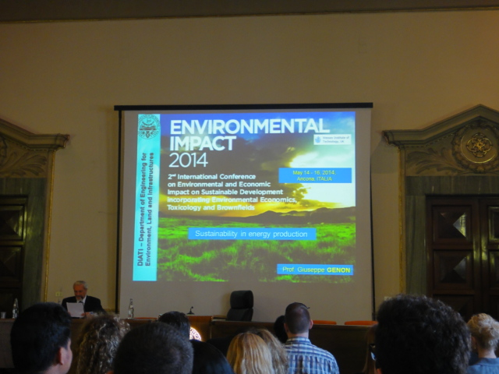
大會現場報告照片一

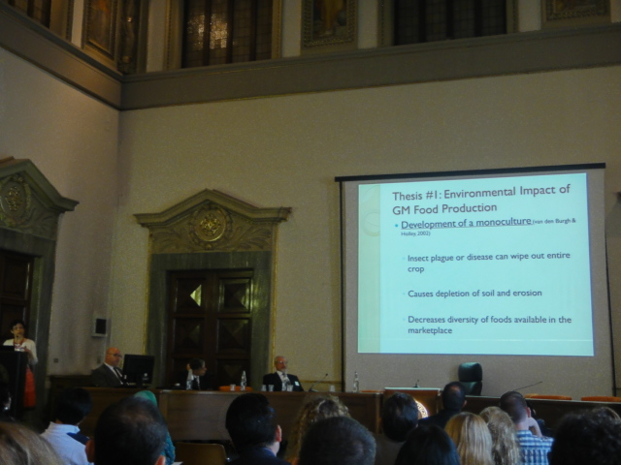
大會現場報告照片二

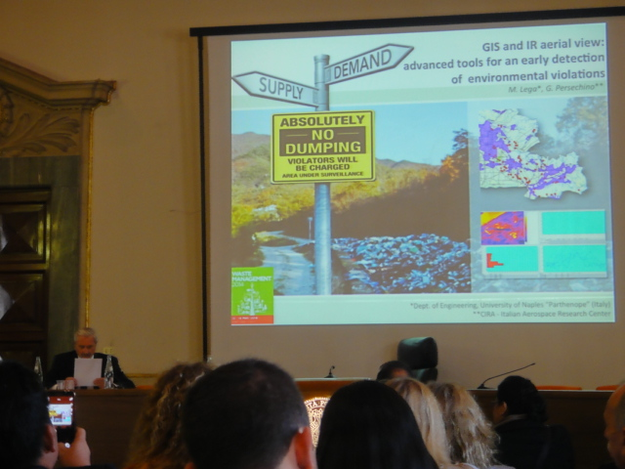
大會現場報告照片三
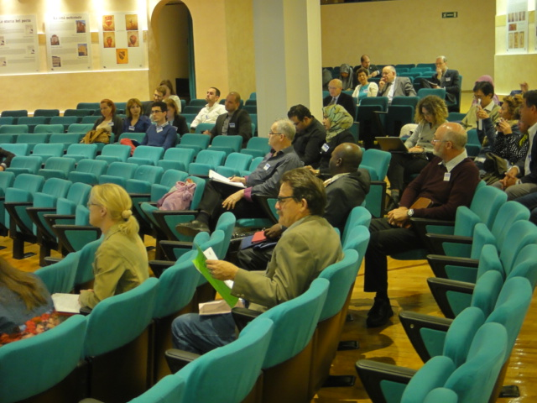
大會現場報告照片四
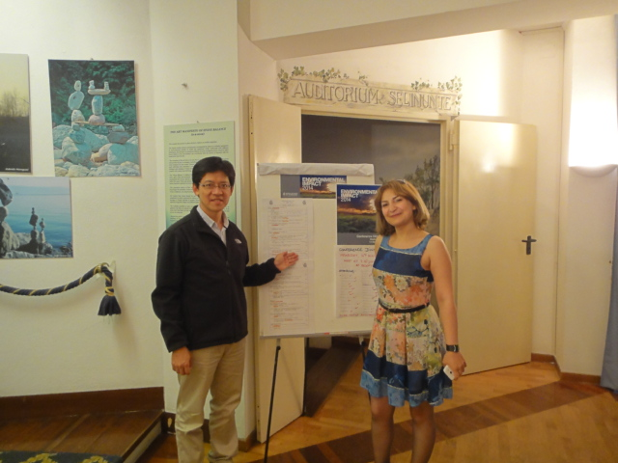
大會現場報告照片五

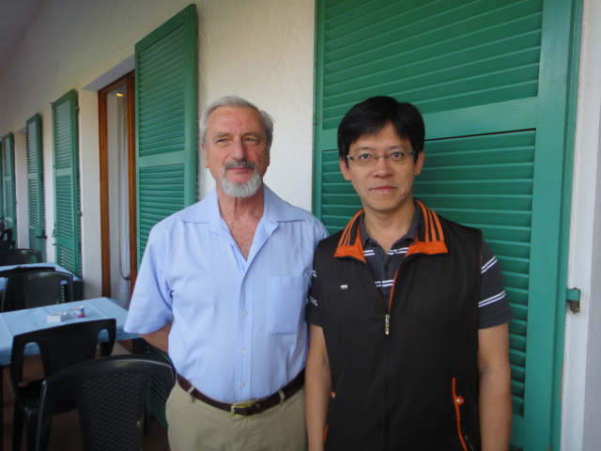
大會現場報告照片六
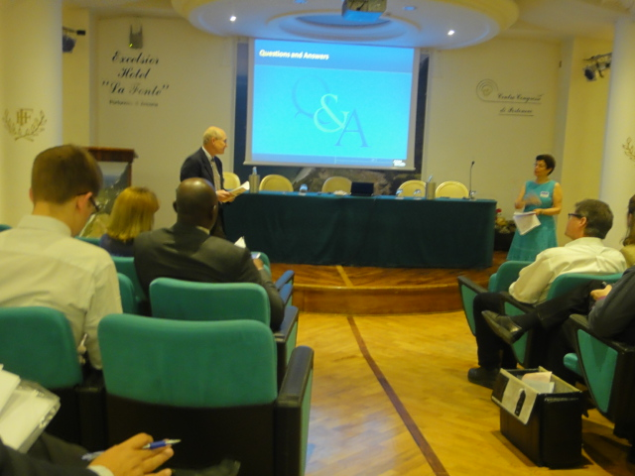
大會現場報告照片七

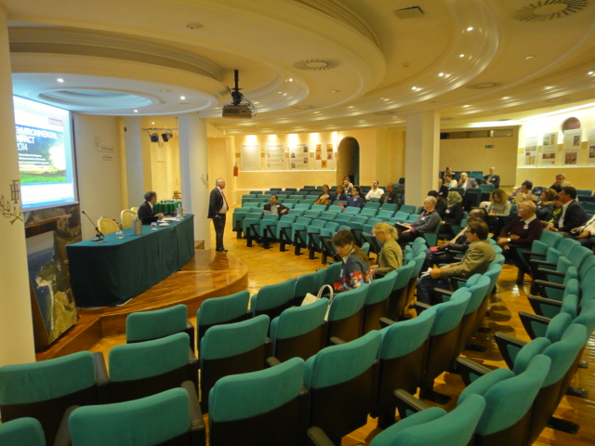
大會現場報告照片八
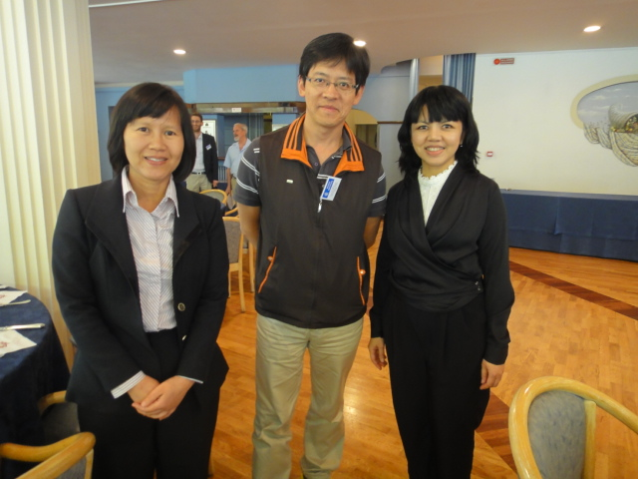
大會現場報告照片九

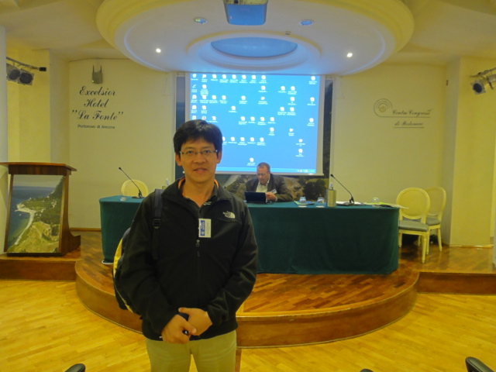
大會現場報告照片十
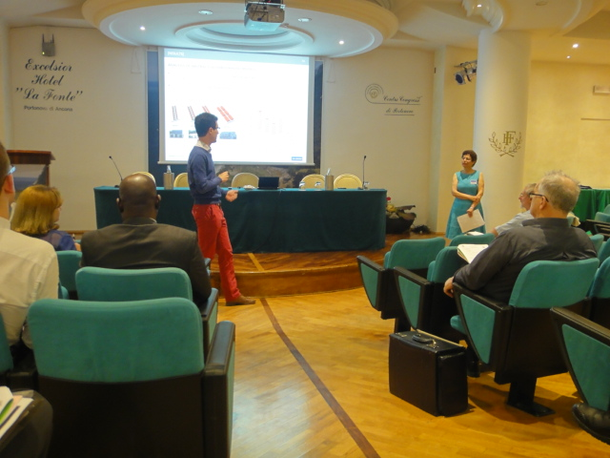
大會現場報告照片十一

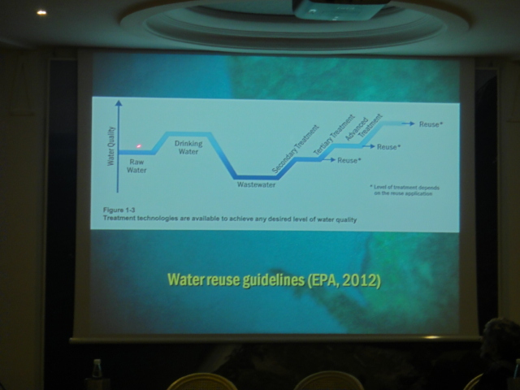
大會現場報告照片十二

